Федеральное государственное автономное образовательное учреждение высшего образования
«Национальный исследовательский университет «Высшая школа экономики»
Факультет компьютерных наук
Департамент программной инженерии
ОТЧЁТ
по индивидуальному заданию № 2
по дисциплине «Архитектура компьютера и операционные системы»
«Разработка многопоточной имитационной программы»
Вариант 43. Автоматическая автомойка
Выполнил: студент группы БПИ 253
Жилин Никита Олегович
Москва 2026

1. Условие задачи
Машины проходят автомойку из нескольких стадий: предварительная очистка, тоннель, доп. средства (воск) и сушка. Какие стадии проходит машина, зависит от выбранной программы. Между стадиями есть очереди ограниченного размера. Если дальше всё занято, машина стоит на посту и тормозит всех, кто за ней. Посты иногда ломаются
Параметры: сколько постов на стадиях, программы и маршруты, сколько машин и как часто приезжают, время операций, размер очередей, шанс и длительность поломки, правило приоритета (fifo, program, shortest), длина дня
Инварианты: I1 - на посту не больше машин, чем он вмещает, I2 - машина всегда ровно в одном месте, I3 - стадии идут по порядку программы, I4 - сломанный пост не начинает работу, I5 - очереди не переполняются
Программа заканчивается, когда въезд закрыт и все уехали, когда дальше ехать некуда (тупик) или когда пользователь её прервал
Модель та же, что в ИЗ1, только теперь пост может мыть несколько машин сразу (шестое поле в строке stage, по умолчанию 1, так что старые конфиги работают). Линия по умолчанию на рис. 1: Express едет сразу в тоннель, Standard и Express пропускают воск
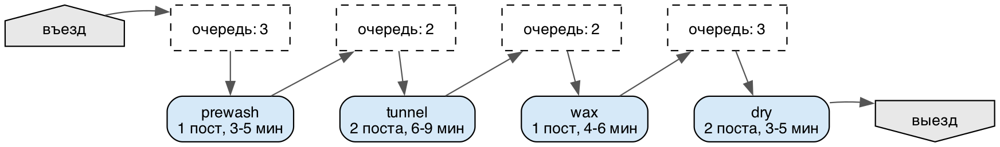
Рисунок 1 - Линия мойки во встроенной конфигурации (data/normal.cfg)
Программ получилось две:
- carwash-mt - основная, на мьютексах и семафорах
- carwash-mon - вторая (доп. пункт 8), то же самое, но вообще без семафоров: мониторы на условных переменных, pthread_rwlock, барьер и атомики
Интерфейс, ключи и вывод у них одинаковые, так что их удобно сравнивать. Обе на C17, только libc, системные вызовы и pthread

2. Потоки
Каждая сущность, у которой есть поведение, - это отдельный поток. Очередь сама ничего не делает, это просто общий ресурс
Таблица 1 - Потоки (одинаковы в обеих программах)
Поток | Сколько | Что делает
машина | по одному на машину | выбирает программу, въезжает или получает отказ, проходит маршрут, ждёт место дальше, не освобождая текущее
пост | по одному на пост | каждую минуту: поломка, ремонт, работа над машиной, в конце операции будит её
координатор | 1 | открывает въезд, порождает машины по интервалам, закрывает въезд, собирает завершившиеся потоки
часы | 1 | двигают модельное время, ищут тупик, отдают кадры на отрисовку
сигналы | 1 | sigwait на SIGINT, SIGTERM, SIGUSR1, SIGUSR2
отрисовка | 1 | рисует кадры живой схемы, чтобы терминал не тормозил модель
main | 1 | разбор ключей, запуск потоков, итоги, код выхода

Поток на каждую машину удобен: если впереди нет места, поток машины просто спит на посту, и линия реально встаёт. За обычный день создаётся 49 потоков, живых машин одновременно было максимум 8 (seed 42)
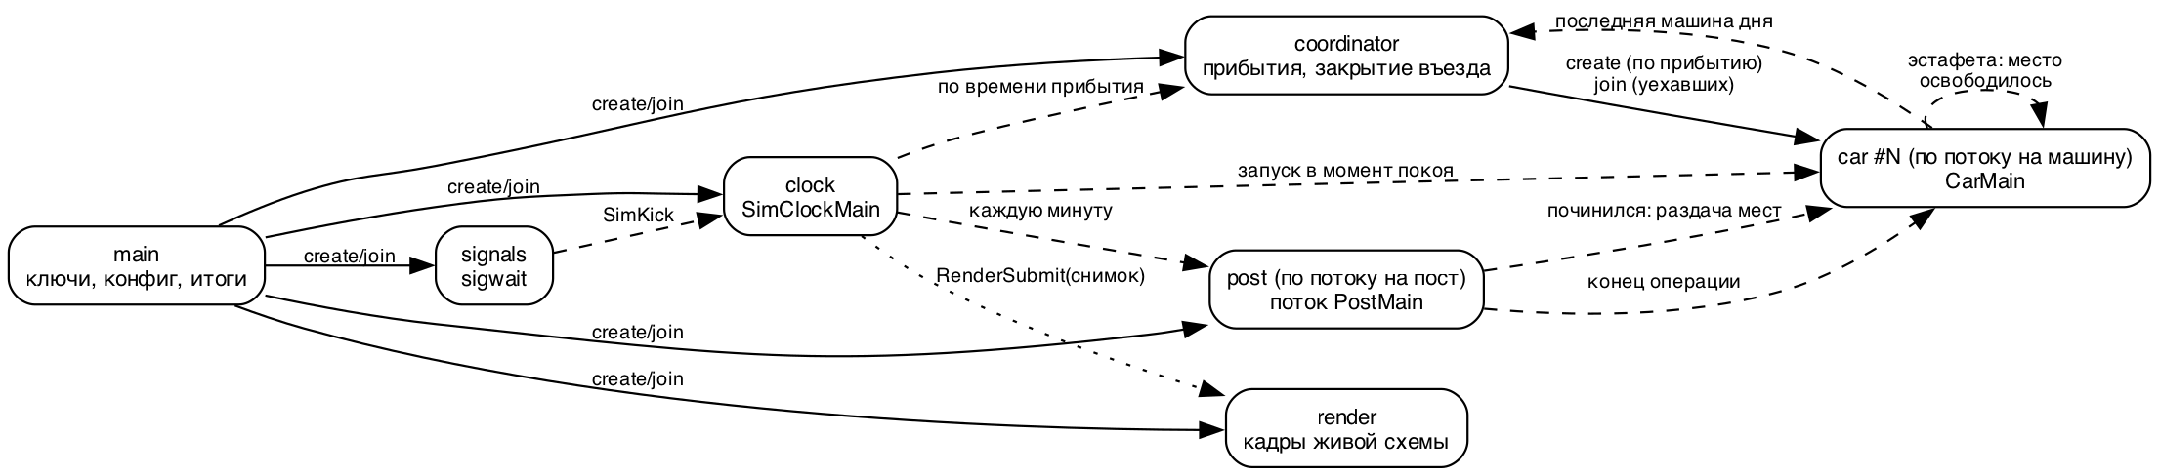
Рисунок 2 - Потоки carwash-mt: создание (сплошные), пробуждение (пунктир), передача кадра (точки)
Виртуальные часы. Чтобы результат не зависел от скорости компа, время двигают отдельные часы. Каждый поток либо работает, либо спит до нужной минуты, либо ждёт кого-то. Часы переводят время, только когда все потоки уснули. В этот момент всё стоит, и часы спокойно проверяют тупик, сигналы и берут кадр для экрана (рис. 3). С ключом -D работает один поток за раз, и при одном seed лог всегда одинаковый
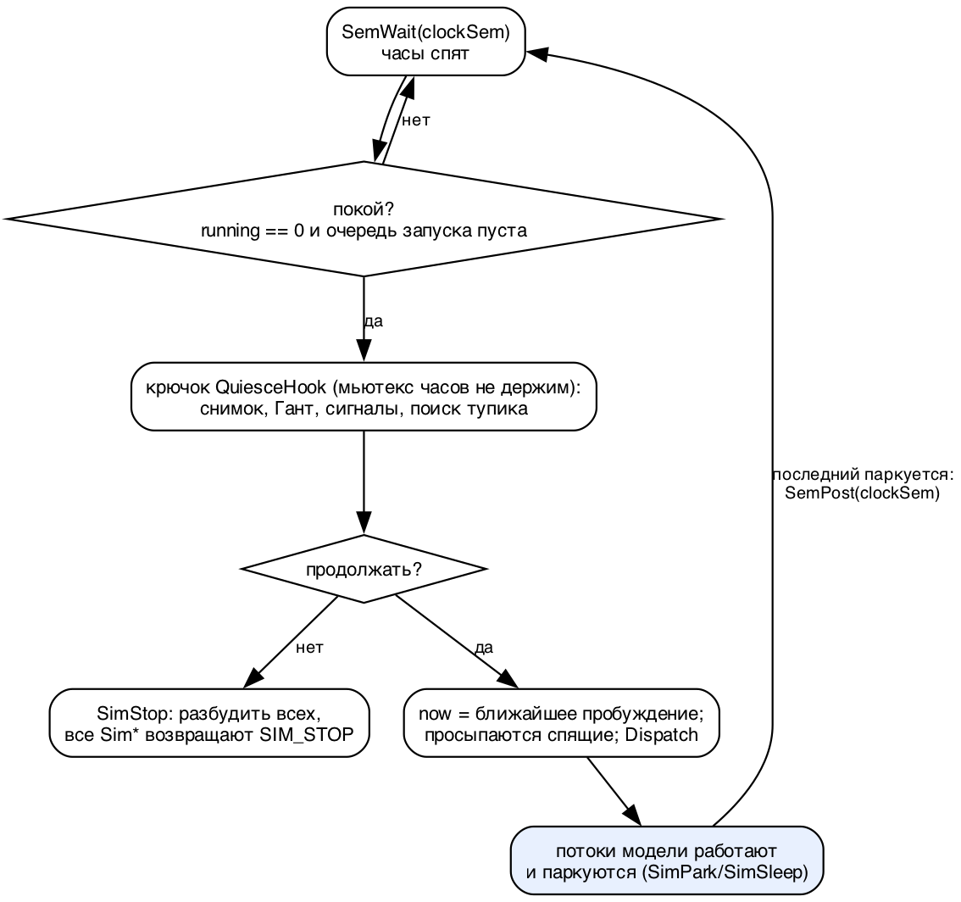
Рисунок 3 - Цикл часов

3. carwash-mt: мьютексы и семафоры
У каждой стадии свой мьютекс, у каждой машины и поста свой семафор, на котором они спят. Машина переезжает в три шага (рис. 4): бронирует место дальше, освобождает своё, занимает бронь. Два мьютекса стадий сразу никогда не берутся
Освободившееся место отдаёт тот, кто его освободил: под мьютексом выбирает следующего по приоритету, сажает его и будит через sem_post. Поэтому приоритет работает честно, а не как повезёт с планировщиком ОС. Это называется передачей эстафеты
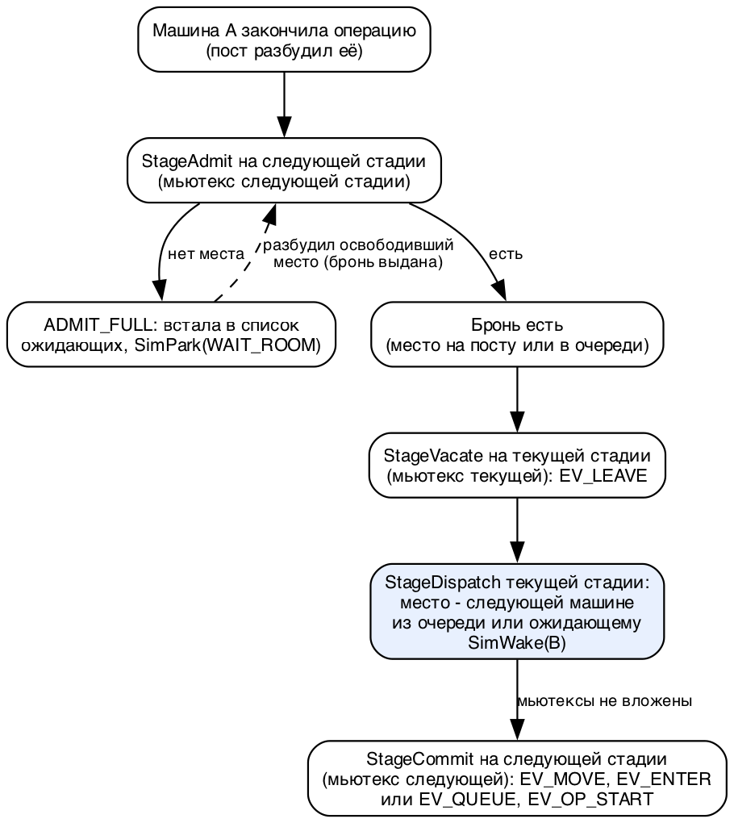
Рисунок 4 - Передача эстафеты при переезде машины
Таблица 2 - Мьютексы и семафоры carwash-mt
Примитив | Зачем
мьютекс стадии | очередь, посты, список ждущих места
мьютексы счётчиков, реестра машин, часов, вывода | общие данные линии
личный семафор потока | машина или пост спит, пока их не разбудят
семафор часов | последний уснувший поток будит часы
семафоры free и ready | два буфера кадров между часами и отрисовкой

На macOS sem_init не работает, поэтому семафоры именованные: sem_open и сразу sem_unlink, чтобы ничего не оставалось в системе
У мьютексов есть ранги, брать их можно только по возрастанию. Если порядок нарушен, обёртка пишет LOCKDEP и останавливает программу ещё до настоящего дедлока

4. carwash-mon: без семафоров
Тут стадия - это монитор: мьютекс и три условные переменные (seatFree - ждут место на посту, room - ждут место на следующей стадии, done - ждут конца мойки). Освободивший место никого не выбирает, а просто будит всех, и каждый в цикле while сам смотрит, его ли очередь (рис. 5). Разница с первой программой на рис. 6
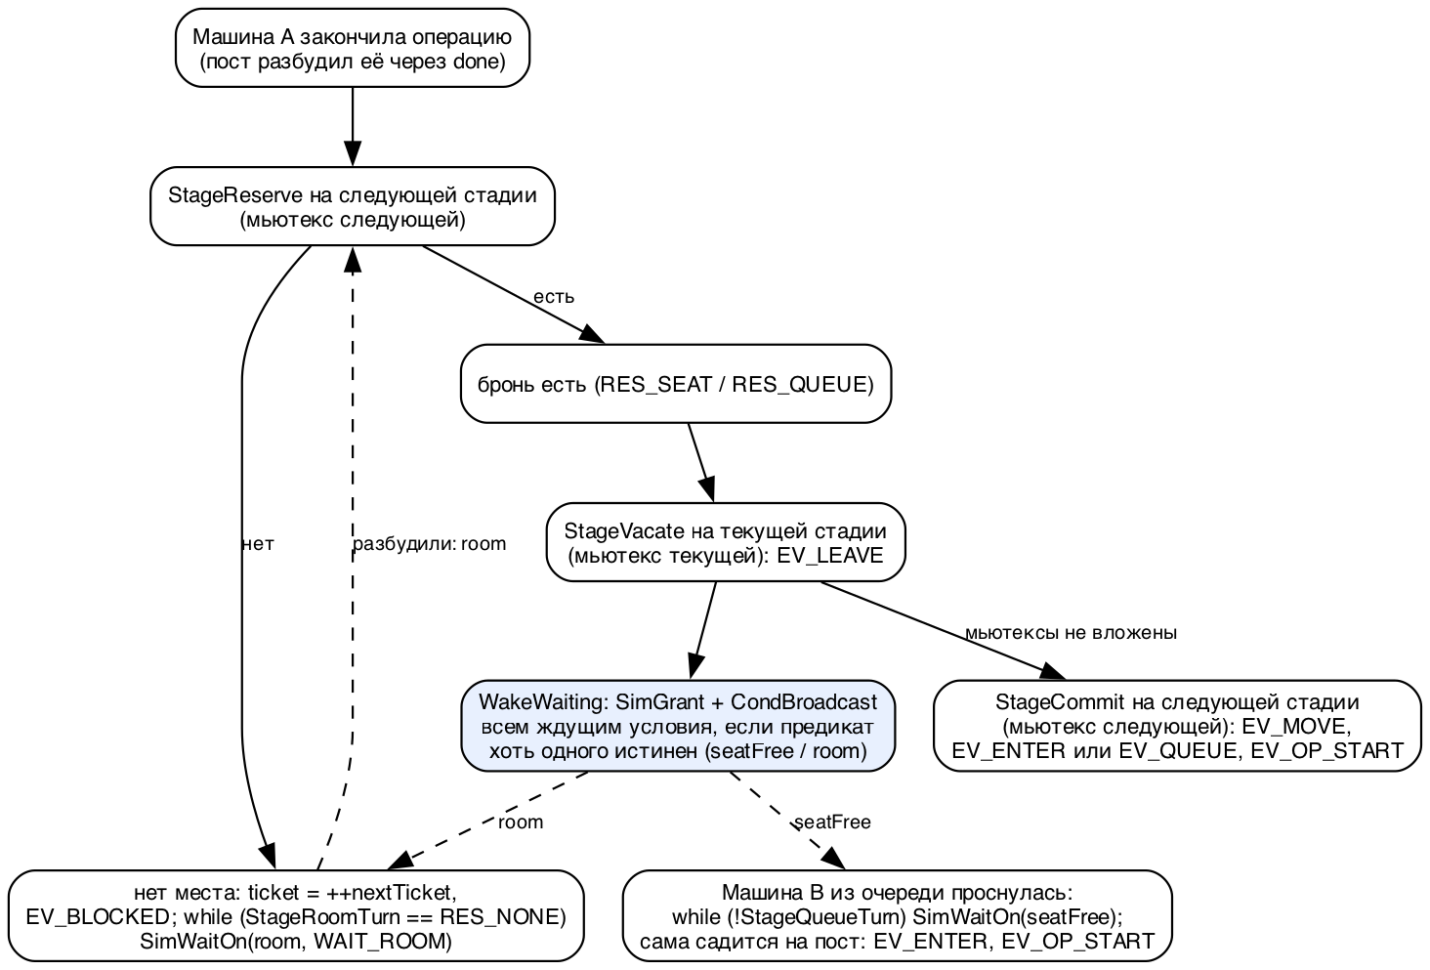
Рисунок 5 - Монитор стадии в carwash-mon
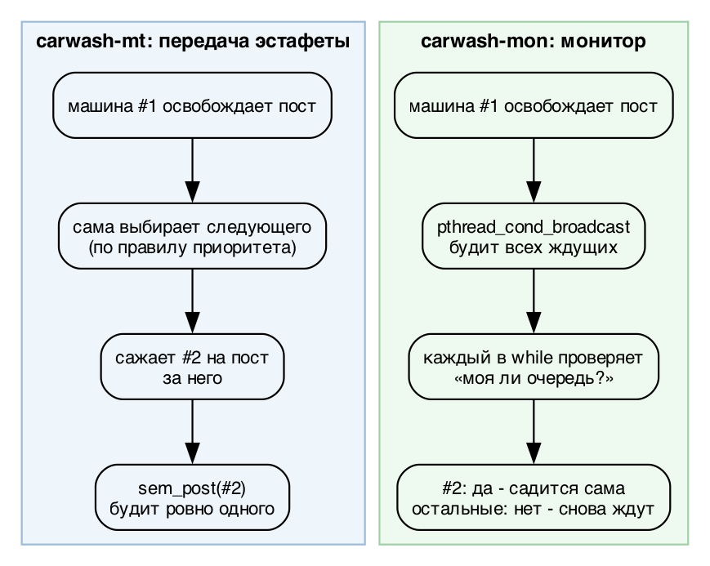
Рисунок 6 - Как передаётся освободившееся место в двух программах
Все остальные семафоры тоже заменены (табл. 3)
Таблица 3 - Одно и то же место в двух программах
Место | carwash-mt | carwash-mon
ожидание машин и постов | личный семафор | условные переменные стадии
пробуждение часов | семафор | условная переменная quiet
кадры отрисовки | семафоры free, ready | буфер с notFull, notEmpty
счётчики линии | мьютекс | атомики C11
реестр машин | мьютекс | pthread_rwlock (пишет один, читают многие)
старт | по мере создания | барьер: все стартуют вместе

Барьер на старте ждёт посты, координатора, часы и main, всего 9 потоков (рис. 7). В macOS нет pthread_barrier_t, поэтому там барьер сделан руками на мьютексе и условной переменной, а на Linux берётся обычный
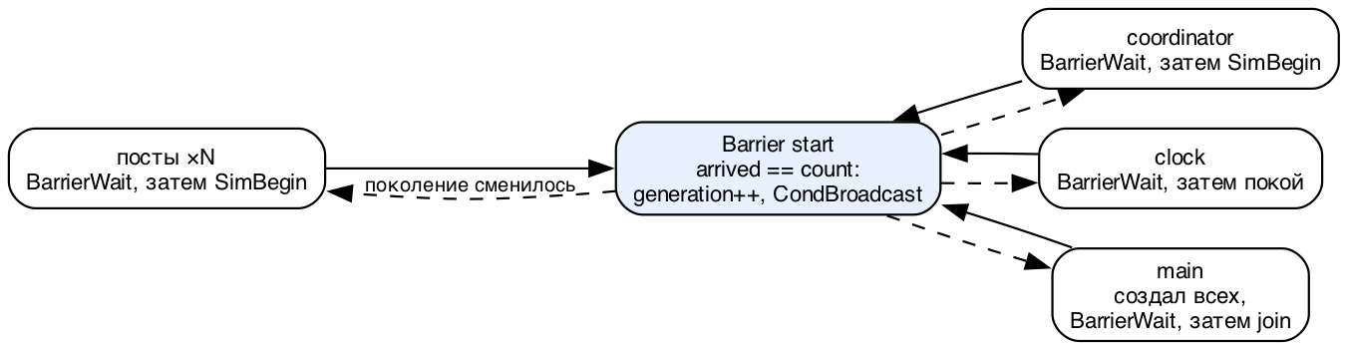
Рисунок 7 - Барьер старта
Что семафоров правда нет, проверяет цель nosem: ищет в исходниках sem_ и semaphore.h и падает, если нашла

5. Интерфейс
Ввод-вывод через дескрипторы (open, read, write, dprintf, isatty). В терминале по умолчанию живая схема: время, очереди и посты, счётчики и панель THREADS, где видно, какие потоки есть и кто чего ждёт
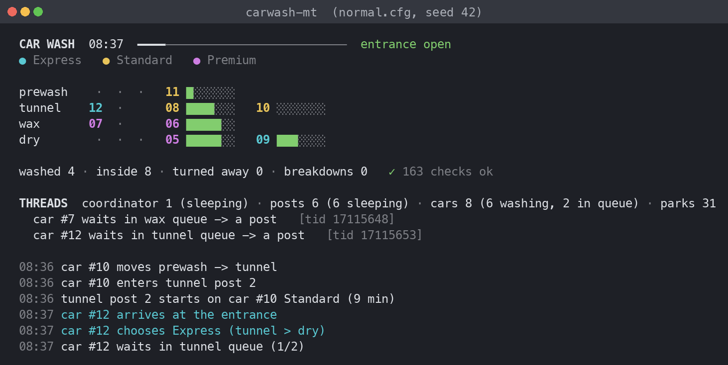
Рисунок 8 - Живая схема, обычный день
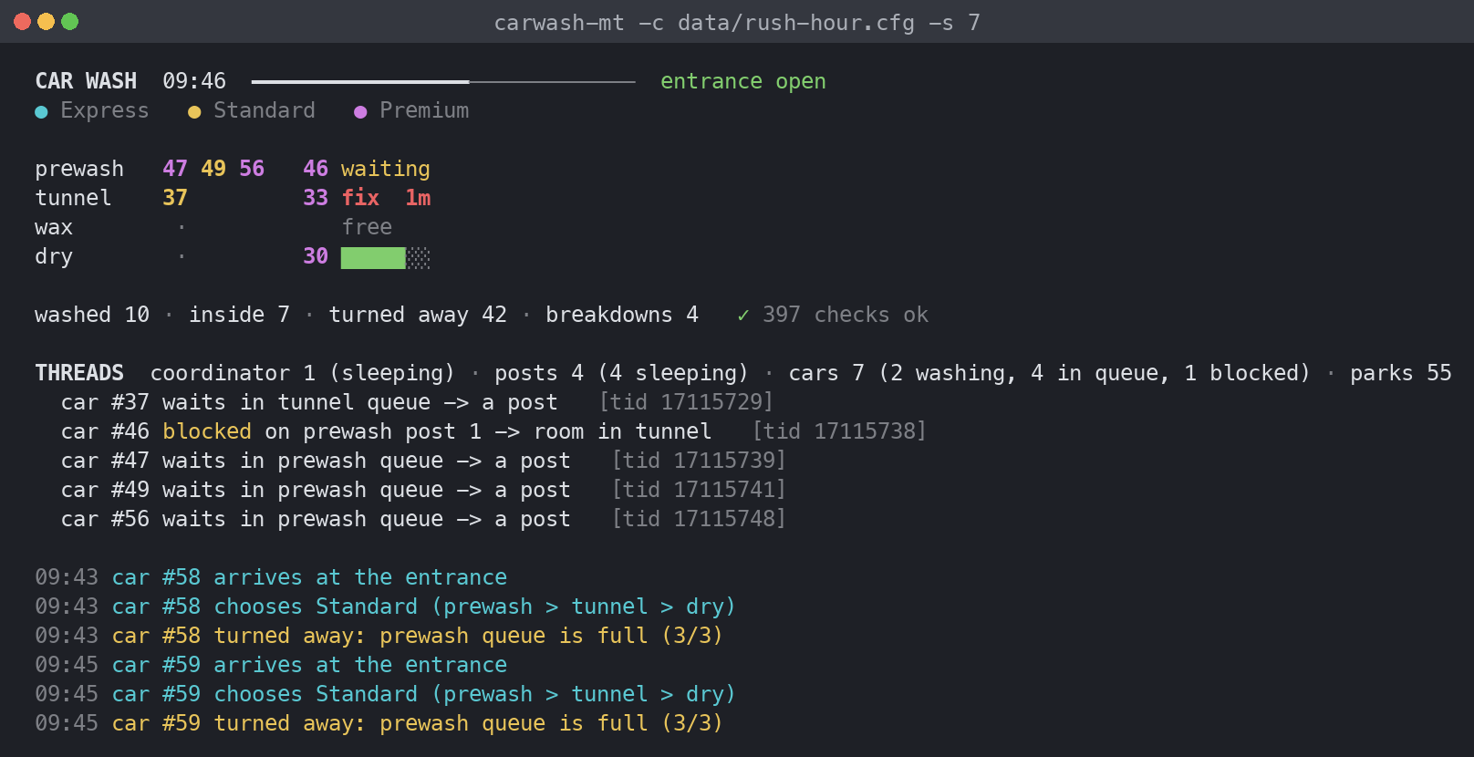
Рисунок 9 - Час пик: машина #46 стоит на посту prewash и ждёт места в тоннеле
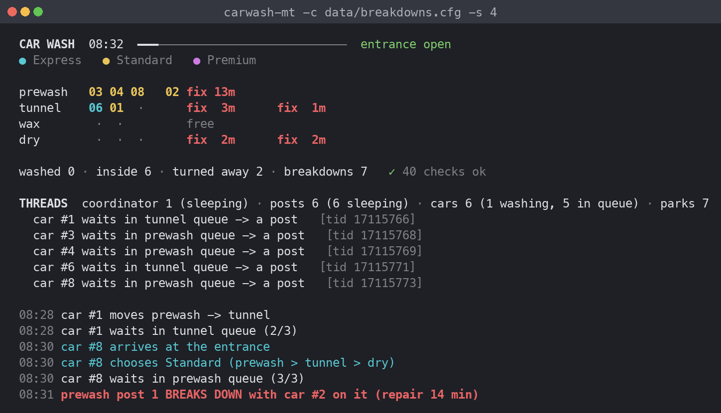
Рисунок 10 - Частые поломки: несколько постов в ремонте (fix)
С -m log печатается лента событий, -t добавляет колонку с потоком, который прислал событие (рис. 11). В конце итоги: статистика, потоки, диаграмма Ганта и отчёт аудитора (рис. 12, 13). Всё это ещё пишется в carwash.log
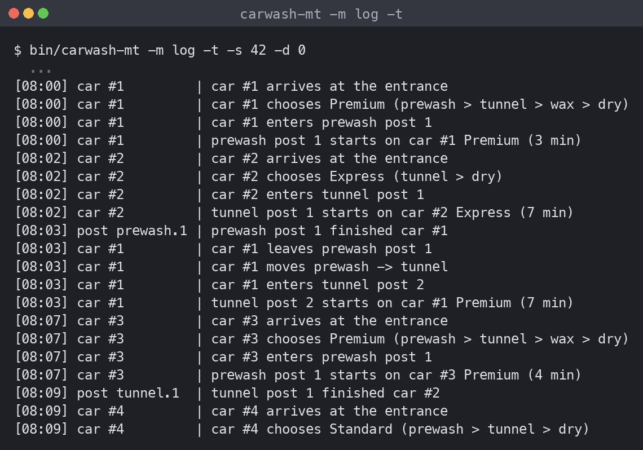
Рисунок 11 - Лента событий с колонкой потока (-m log -t)
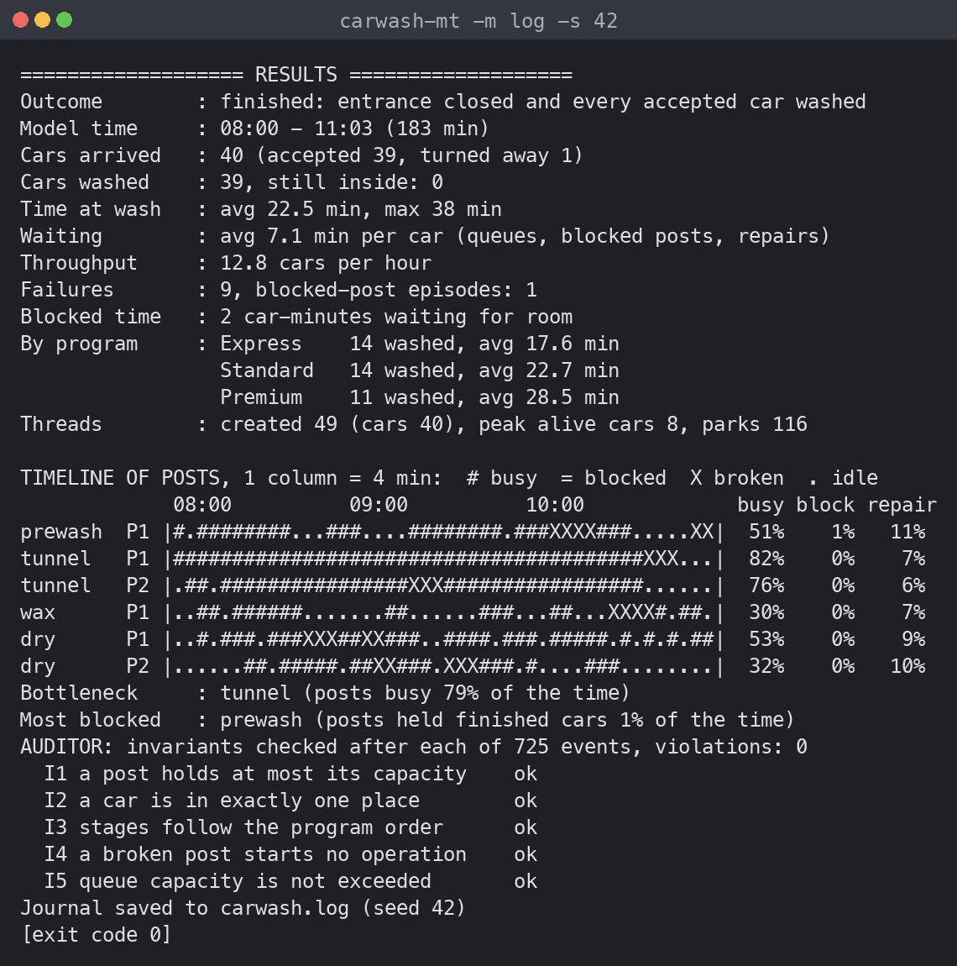
Рисунок 12 - Итоги дня carwash-mt
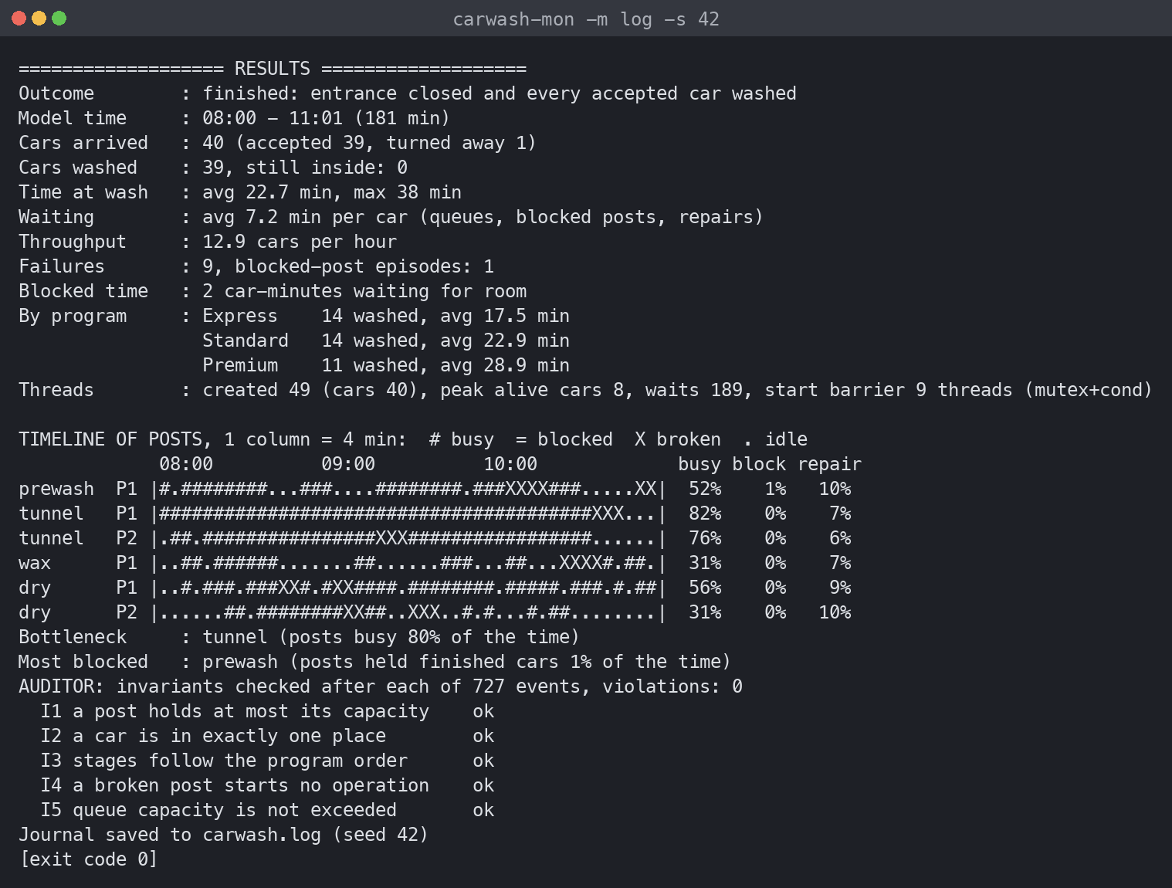
Рисунок 13 - Итоги дня carwash-mon, в строке Threads виден барьер старта

6. Запуск и завершение
Сборка: cmake -S . -B build && cmake --build build в папке программы. Ключи: -c конфиг, -s seed, -d задержка, -m live|log, -l лог, -u без конца дня, -i ввод параметров руками, -D детерминированный режим, -x саботаж, -g граф тупика в DOT
Сигналы ловит отдельный поток: SIGINT/SIGTERM останавливают с итогами (код 3), SIGUSR1 показывает, кто чего ждёт (рис. 14), SIGUSR2 закрывает въезд раньше, а те, кто уже внутри, домываются
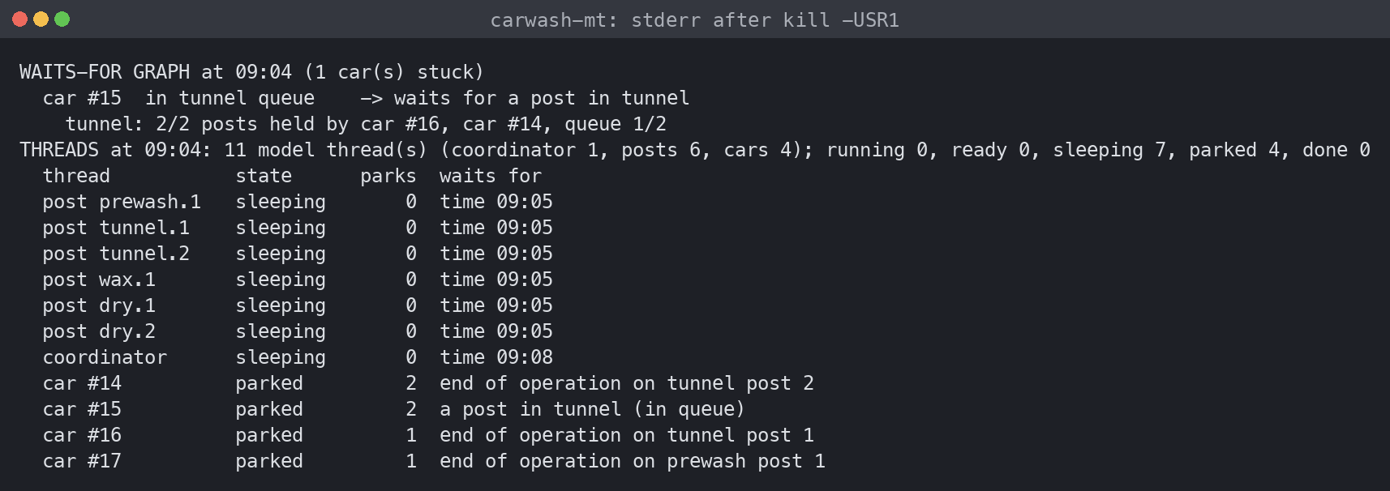
Рисунок 14 - Снимок по SIGUSR1: граф ожидания и таблица потоков
Таблица 4 - Варианты завершения
Как | Когда | Код | Пример
нормально | въезд закрыт, все уехали | 0 | -s 42
ошибка параметров | плохой файл, ключ или маршрут | 1 | -c data/bad-route.cfg
тупик | машины больше никогда не сдвинутся | 2 | -c data/dead-stage.cfg
прерывание | SIGINT или SIGTERM | 3 | -u, потом Ctrl+C
сработала проверка | аудитор, LOCKDEP или SOFT_ASSERT | 4 | -x overflow
нет ресурсов | не создался поток или примитив синхронизации | 5 | тестовый крючок

Пример тупика: у воска нет постов. Пока въезд открыт, машины без воска проезжают, а после закрытия программа видит, что остальные ждут то, чего нет, и печатает граф ожидания с причиной (рис. 15, 16)
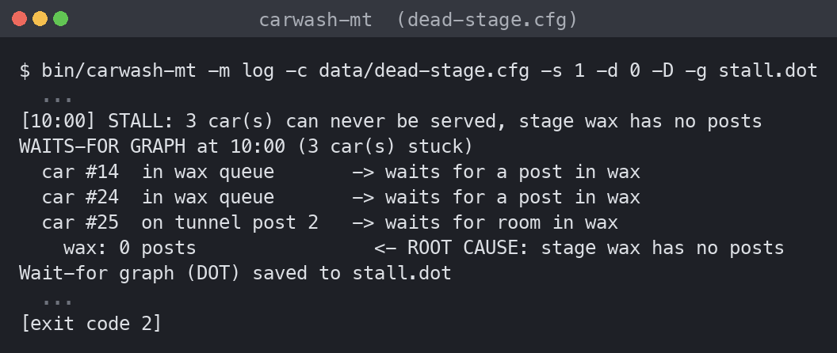
Рисунок 15 - Тупик (dead-stage.cfg), код 2
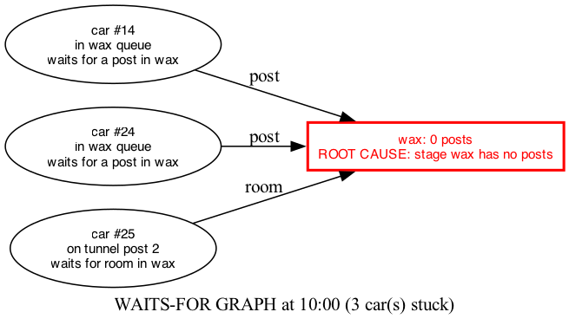
Рисунок 16 - Граф ожидания из файла -g stall.dot

7. Проверки
Аудитор восстанавливает состояние линии только по событиям и после каждого проверяет I1-I5. Ещё есть SOFT_ASSERT из ИЗ1, LOCKDEP, Clang Thread Safety Analysis и сборки с ThreadSanitizer и AddressSanitizer
Чтобы проверить, что всё это реально ловит ошибки, ключ -x специально ломает программу:
- -x overflow - ошибка на единицу при проверке места, ловят SOFT_ASSERT и аудитор (рис. 17)
- -x deadlock - мьютексы берутся не в том порядке, ловит LOCKDEP (рис. 18)
- -x race - счётчик без мьютекса, ловит ThreadSanitizer (рис. 19)
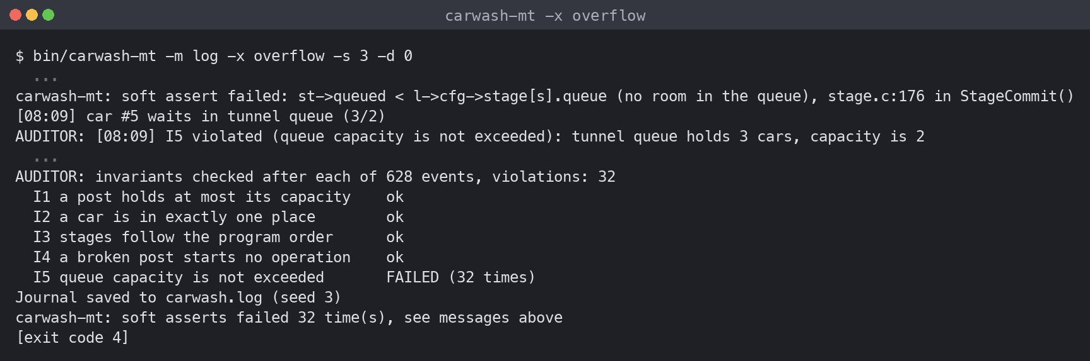
Рисунок 17 - Саботаж overflow
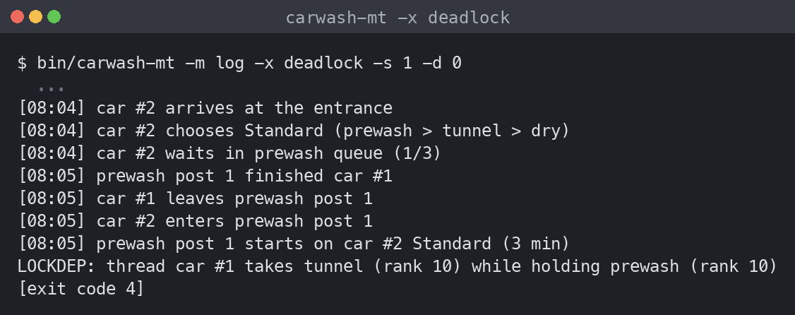
Рисунок 18 - Саботаж deadlock
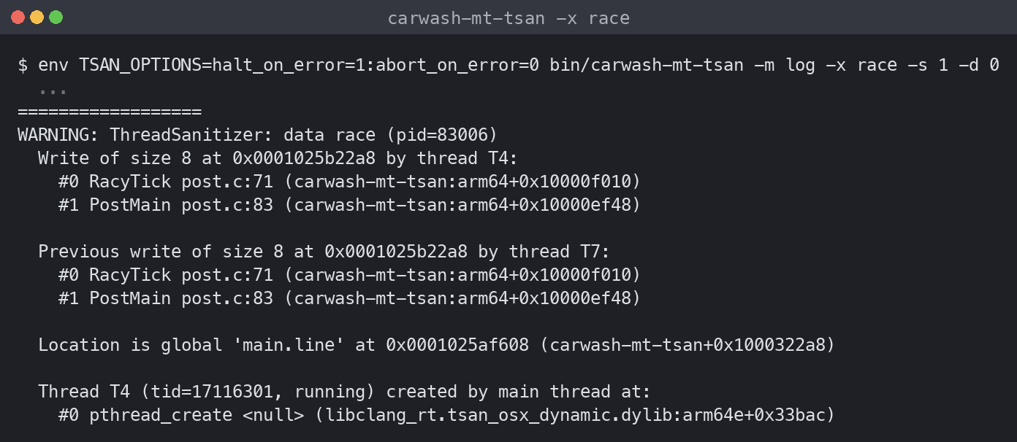
Рисунок 19 - Саботаж race под ThreadSanitizer
В обычных прогонах ничего не срабатывает

8. Результаты
Обычный день (-m log -s 42): приехало 40 машин, 39 помыли, одной отказали. В среднем машина на мойке 22,5 мин, из них где-то 7 мин ждёт. Узкое место - тоннель, он занят 79-80 % времени. В час пик (rush-hour.cfg) из 60 машин приняли 17, остальным отказ, но очереди не переполнялись
В обычном режиме потоки одной минуты работают параллельно, поэтому порядок событий каждый раз чуть разный. Так что сравнивал по 30 seed на сценарий (600 прогонов, все с кодом 0). Средние совпадают в пределах доверительного интервала (рис. 20)
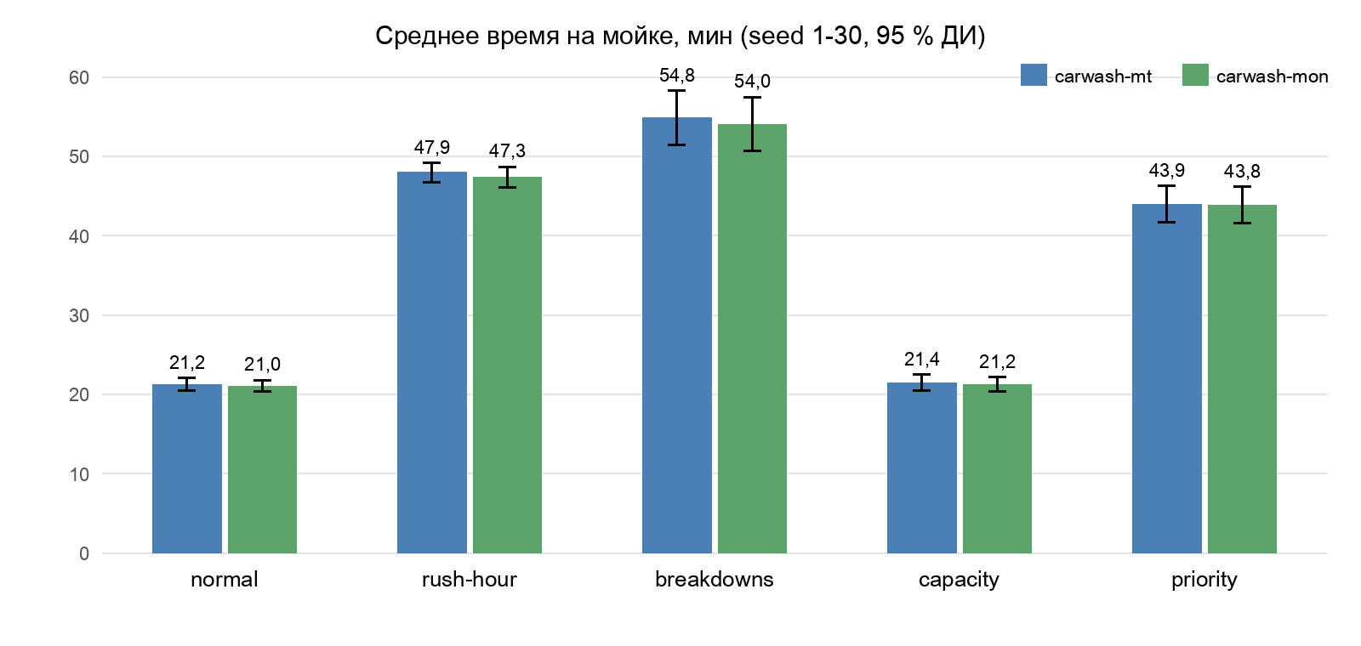
Рисунок 20 - Сравнение двух программ на одинаковых сценариях
Логи у программ при этом разные: в carwash-mt освободивший пост сам сажает следующую машину, а в carwash-mon она садится сама чуть позже. На статистику это не влияет
С мониторами проще разобраться (условие и данные под одним мьютексом, ложные пробуждения не страшны из-за while), но broadcast будит всех, хотя пройдёт один. Эстафета будит ровно одного, зато в ней проще накосячить
Тесты на C: модульные (tests/unit_tests.c) и сценарные (tests/run_tests.c запускает программу через fork/exec и проверяет код выхода и вывод). Проверяются все события, час пик, ёмкость поста, тупик, ошибки параметров, саботаж, сигналы и повторяемость -D. Всё сразу гоняет scripts/run_all.sh: сборка, тесты, санитайзеры, clang-tidy, cppcheck, стресс и Doxygen:
STEP RESULT
build PASS
nosem PASS (только carwash-mon)
check PASS
tsan PASS
asan PASS
tsa PASS
format PASS
tidy PASS
cppcheck PASS
stress PASS
stress-tsan PASS
coverage PASS
docs PASS
ALL OK
Покрытие тестами около 90 % строк в обеих программах
Проверял только на macOS (Apple clang, arm64). Код старался писать переносимым, но на Linux не запускал

9. Заключение
Обе программы делают всё, что требует вариант 43: все параметры, события, инварианты и варианты завершения, каждая машина, пост и координатор в своём потоке. В carwash-mt потоки договариваются через мьютексы и семафоры, в carwash-mon через мониторы, rwlock, барьер и атомики. Статистика у них одинаковая, все тесты и проверки проходят

